

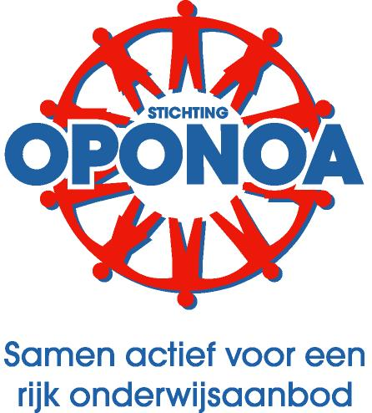

Stichting OPONOA

Jonkerspad 9 Tel: 0545 – 275166

7271 LC BorculO E-mail: info@oponoa.nl

Schorsing en verwijdering – Tekst voor Vensters PO, de schoolgids en voor op de website
Onze school is een plek waar kinderen zich veilig, gezien en ondersteund moeten voelen. We zetten ons dagelijks in voor een positief pedagogisch klimaat waarin ieder kind tot leren en ontwikkelen kan komen. Toch kunnen er situaties ontstaan waarin de veiligheid of het leerproces van leerlingen en medewerkers onder druk komt te staan. In zulke gevallen kan het nodig zijn om maatregelen te treffen, zoals een tijdelijke schorsing of – in uiterste gevallen – verwijdering van een leerling.
Deze maatregelen worden nooit lichtvaardig genomen. Ze volgen op een zorgvuldig traject waarin we eerst inzetten op pedagogische interventies, zoals een time-in: een moment van rust en begeleiding buiten de groep, gericht op herstel en regulatie. Pas wanneer deze aanpak onvoldoende blijkt of wanneer de situatie ernstig is, kan het bevoegd gezag besluiten tot schorsing of verwijdering.
Schorsing en verwijdering kunnen plaatsvinden wanneer:
- het gedrag van een leerling of diens ouder(s) de veiligheid of het leerproces ernstig verstoort;
- de school, ondanks inspanning, niet kan voldoen aan de ondersteuningsbehoefte van een leerling.
Stichting OPONOA heeft hiervoor een protocol opgesteld dat voldoet aan de wettelijke kaders, waaronder artikel 40 en 40c van de Wet op het Primair Onderwijs. Dit protocol beschrijft hoe de school zorgvuldig handelt, welke rechten ouders hebben en hoe zij betrokken worden bij het proces. Het protocol is onderdeel van het veiligheidsplan, ligt ter inzage op school en is te downloaden via de websites van Stichting OPONOA en van de school.

